Как научить чистить зубы детей с РАС?
Очень часто ребенок сильно протестует против попытки почистить ему зубы и отказывается брать зубную щетку в рот из-за своей сверхчувствительности к прикосновению, нежелания стоять на одном месте. Поэтому нередко родители детей с РАС долго не решаются начать учить их чистить зубы, не желая провоцировать дополнительный конфликт.

Что же делать?
1. Возможно, причина дискомфорта – щетина зубной щетки. Попробуйте подобрать мягкую щетку. «Переходным» инструментом, который поможет ребенку привыкнуть к чистке зубов, может стать зубная щетка для младенцев.

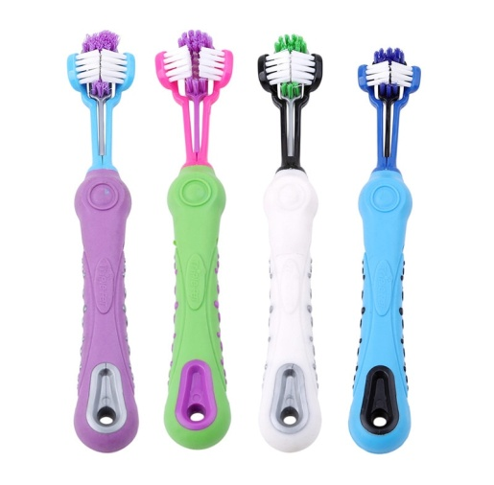
2. Сократите время чистки зубов: попробуйте трехсторонние зубные щетки

3. Экспериментируйте с различными зубными пастами. Попробуйте пасты со вкусом клубники, банана, апельсина. Обратите внимание на цвет, возможно, яркая зубная паста привлечет ребенка. Можно сразу купить несколько разных тюбиков пасты, чтобы был выбор.

4. При повышенной оральной чувствительности любой вкус может оказаться неприятным. Некоторым не нравится ощущением от того, как паста пенится во рту. В этом случае подойдет специальная паста или зубной порошок без вкуса.
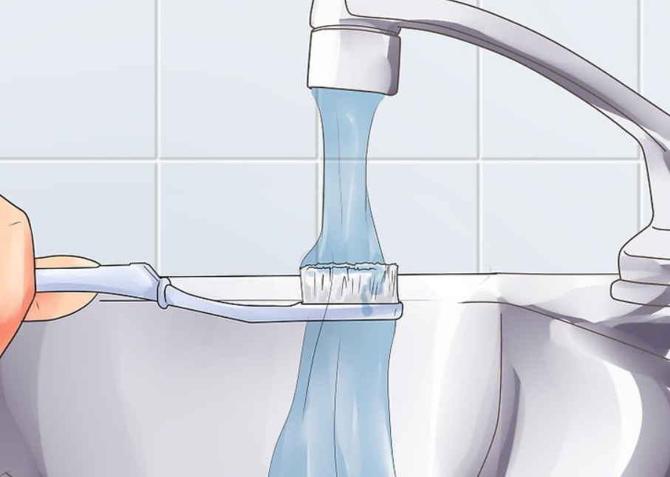
5. Обратите внимание на температуру воды. Возможно, вы предлагаете ребенку полоскать зубы холодной водой. Попробуйте использовать только теплую, но не горячую воду.

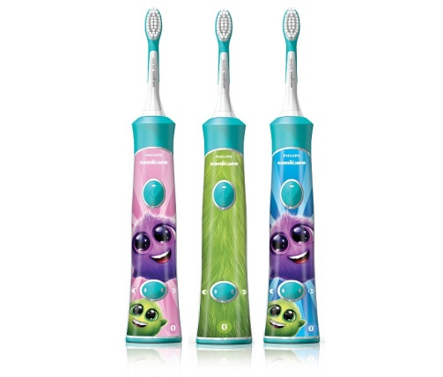
6. Если ребенок любит музыку, то ему можно подарить зубную щетку с музыкальным сопровождением.

7. Попробуйте чистить свои зубы вместе с ребенком. Старайтесь делать это с энтузиазмом, покажите, что это веселое занятие. 8. Чистите ребенку зубы, когда он принимает ванну.

8. Чистите ребенку зубы перед зеркалом. Это может создать у него иллюзию большего контроля над ситуацией, ведь он будет видеть зубную щетку и ваши движения.

9. Используйте визуализацию. Например, можно сфотографировать этапы чистки зубов, заламинировать снимок и показывать ребенку.
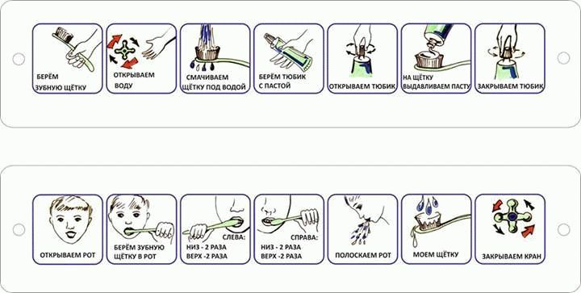

Если, все же, чистка зубов вызывает протест, то нужно начать с самой маленькой цели: почистить только один зуб, не дольше двух секунд. Через пару дней можно перейти к двум зубам и увеличить продолжительность до нескольких секунд. Нормально, если вы прибегнете к такому подходу, и будете продвигаться очень-очень медленно. Такой процесс называется «десенситизацией», он требует времени и терпения.

